**10.- Con el uso de sus maquinas virtuales, realice la comunicación ssh entre la maquina**

**Windows y Linux.**

Primero, descargamos el instalador de PuTTY desde su [sitio oficial](https://www.putty.org/). . <https://www.putty.org/>

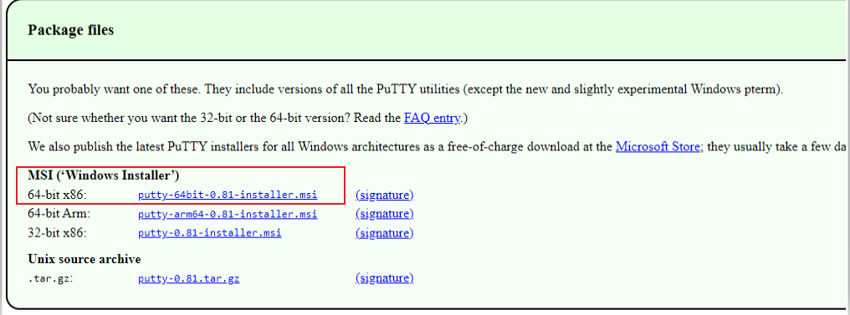

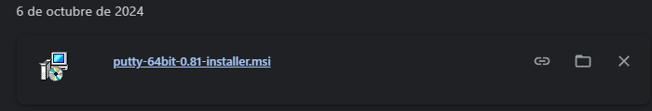

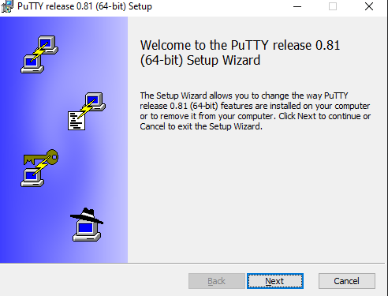 Una vez descargado, procedemos a instalar el programa en nuestra máquina con Windows.

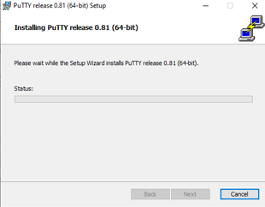

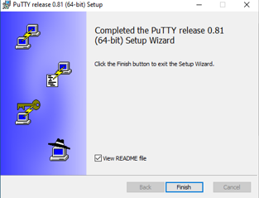

Abrimos el programa PuTTY en nuestra máquina Windows.

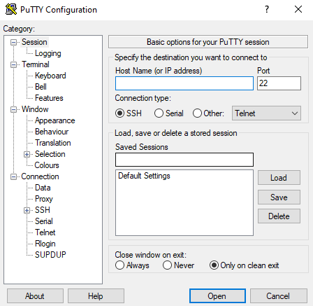

En la máquina virtual Linux (en este caso, se usará **Debian**), necesitamos conocer la dirección IP y el nombre de usuario.la cual veremos con los comando Whoami e Ip address

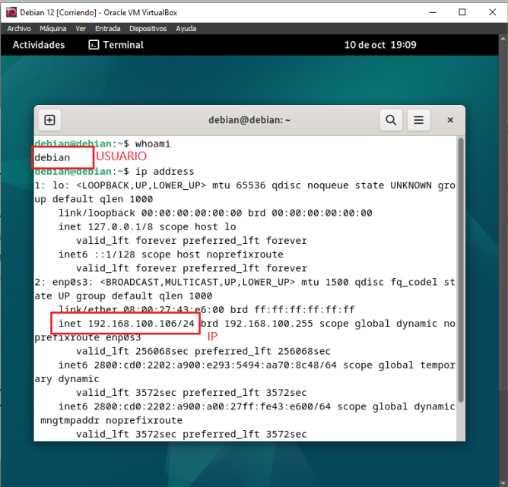

Con esos datos ya podemos hacer la conexión con el programa Putty . Hacemos clic en **Open** para iniciar la conexión.

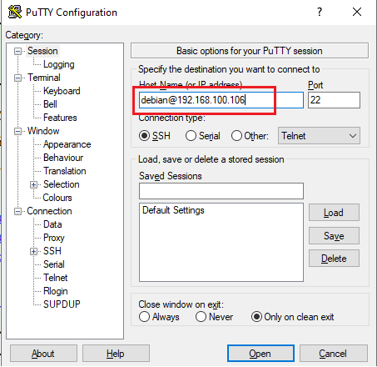

Al intentar conectarnos, se nos pedirá que ingresemos la contraseña del usuario en la máquina Linux.

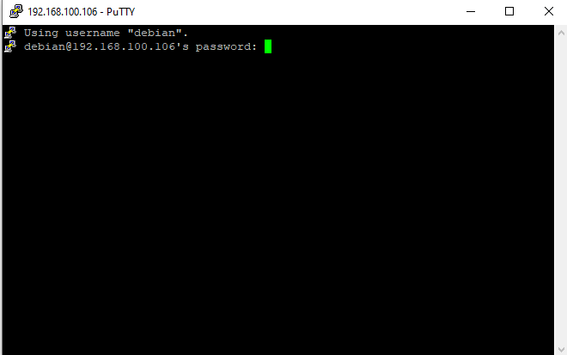

Una vez ingresada correctamente la contraseña, se establecerá la conexión SSH, permitiéndonos acceder a la máquina Linux.

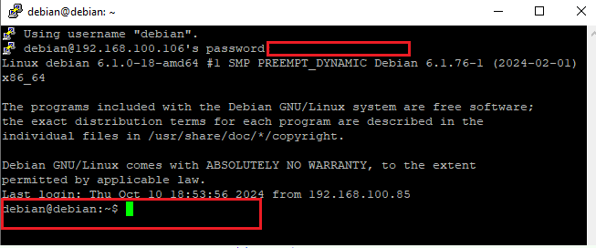

Ahora que estamos conectados, podemos probar algunos comandos en la terminal de Linux. Por ejemplo:

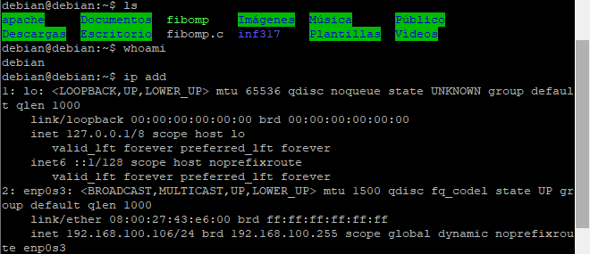

exit: Para cerrar la sesión SSH